ПРИКАЗ

по управлению по физической культуре и спорту  
администрации Старооскольского городского округа  
Белгородской области

01 октября 2018 года № 01-04/ 21

309518 Белгородская область,

г.Старый Оскол,

пр-кт Комсомольский, 67

тел. (4725)44-20-67

факс (4725) 44-74-57, 44-20-67

О присвоении спортивных разрядов

В соответствии с Положением о Единой Всероссийской спортивной классификации и на основании представленных документов

п р и к аз ы в а ю:

1. Присвоить спортивные разряды следующим спортсменам:

|  |  |  |  |  |  |
| --- | --- | --- | --- | --- | --- |
| №  № | Фамилия, имя, отчество | Год  рождения | Вид спорта | Организация | Разряд |
| 1 | Селянин Николай Владимирович | 29.09.2014 | гребля на байдарках и каноэ | МБУ СШ «Молодость» | 2 |
| 2 | Деткин Павел Павлович | 21.07.2006 | -«- | -«- | 3 |
| 3 | Каверзин Арсений Викторович | 28.02.2006 | -«- | -«- | 3 |
| 4 | Счастливов Антон Юрьевич | 08.12.2005 | -«- | -«- | 3 |
| 5 | Вислогузов Дмитрий Алексеевич | 07.08.2003 | -«- | -«- | 3 |
| 6 | Лоза Ярослав Владимирович | 28.09.2004 | -«- | -«- | 3 |

Начальник управления по  
физической культуре и спорту  
администрации Старооскольского  
городского округа

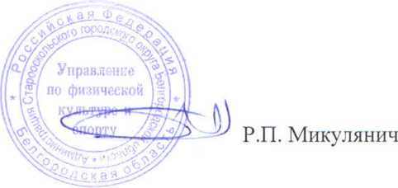

Н.Г. Белобаева (4725) 44-74-58